RELATÓRIO MENSAL DAS MANIFESTAÇÕES RECEBIDAS
ABRIL DE 2026

1. INTRODUÇÃO

Este relatório apresenta uma síntese das atividades desenvolvidas pela Ouvidoria no período referenciado e um resumo das manifestações recebidas pelos diversos canais de comunicação disponibilizados ao público em geral, por meio de análises gráficas dos dados estatísticos gerados pelo Sistema Proad-Ouv; como também, as providências adotadas em busca da melhor solução para as demandas.

2. DEMANDA (Tipos de Manifestações Recebidas)
No mês de abril de 2026, a Ouvidoria recebeu o total de 131 (cento e trinta e uma) manifestações, assim distribuídas: 6 (seis) reclamações; e 125 (cento e vinte e cinco) solicitações.

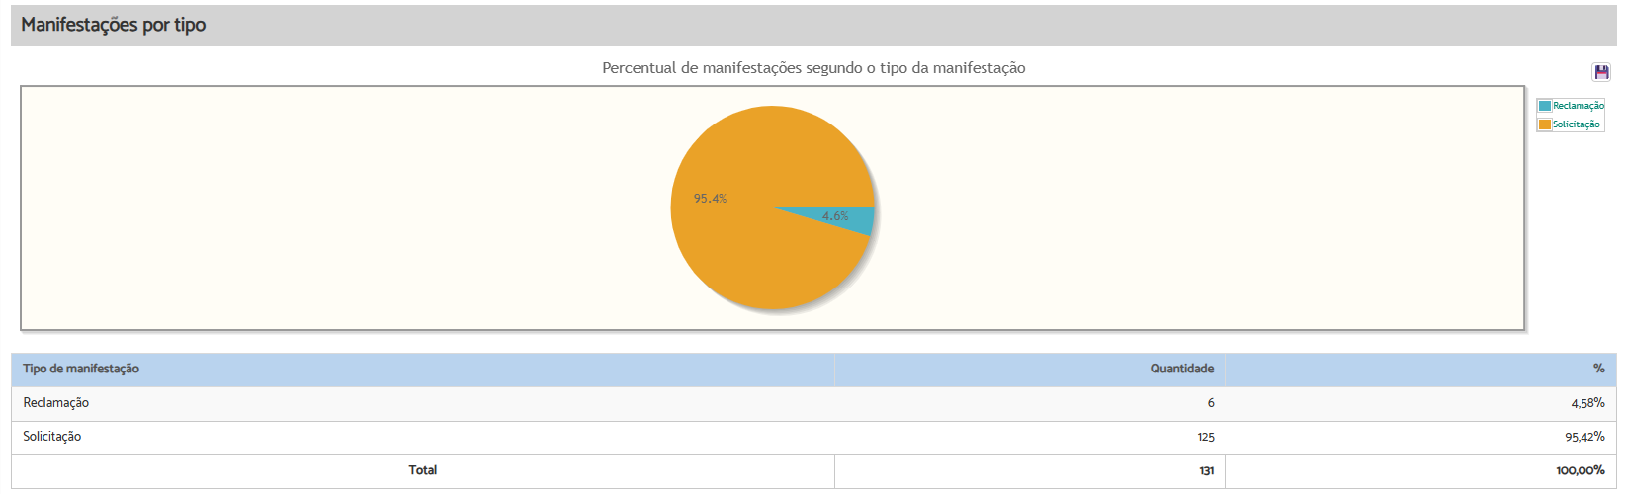

3. MANIFESTAÇÕES POR CANAL DE RECEBIMENTO

Dentre as manifestações recebidas, verificou-se que a maior parte foi registrada por meio do WhatsApp, totalizando 60 (sessenta). Em seguida, 25 (vinte e cinco) manifestações foram realizadas por formulário eletrônico; 24 (vinte e quatro) por telefone, incluindo o canal de ligação gratuita 0800; e 22 (vinte e duas) por e-mail, conforme representação gráfica a seguir.

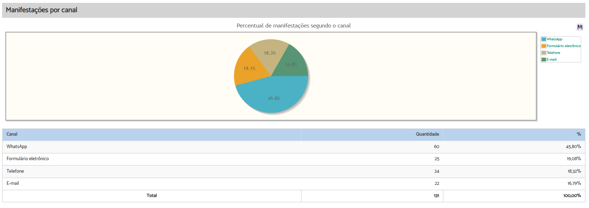

4. Quantidade de manifestações por relacionamento do manifestante:

A maior porcentagem de demandantes no mês em referência foi da categoria outros, com 43 (quarenta e três) registros; seguida de reclamante, com 39 (trinta e nove); advogado/procurador, com 34 (trinta e quatro); reclamado, com 8 (oito); órgão público, com 4 (quatro); e estagiário, perito e servidor, com 1 (um) registro cada.

Esclarece-se que os manifestantes classificados na categoria “Outros” são aqueles que não se enquadram nas demais categorias de perfil previstas no sistema informatizado. Nessa classificação incluem-se, por exemplo, demandas relacionadas a concurso público de servidores e estágio; atermação – jus postulandi; certidões e declarações; bem como assuntos administrativos do Tribunal, tais como licitações, contratos e convênios, entre outras situações, ou mesmo os que buscam informações que não se inserem na competência da Ouvidoria, a exemplo de consultas jurídicas, denúncias trabalhistas, informações sobre direitos trabalhistas, dentre outros casos:

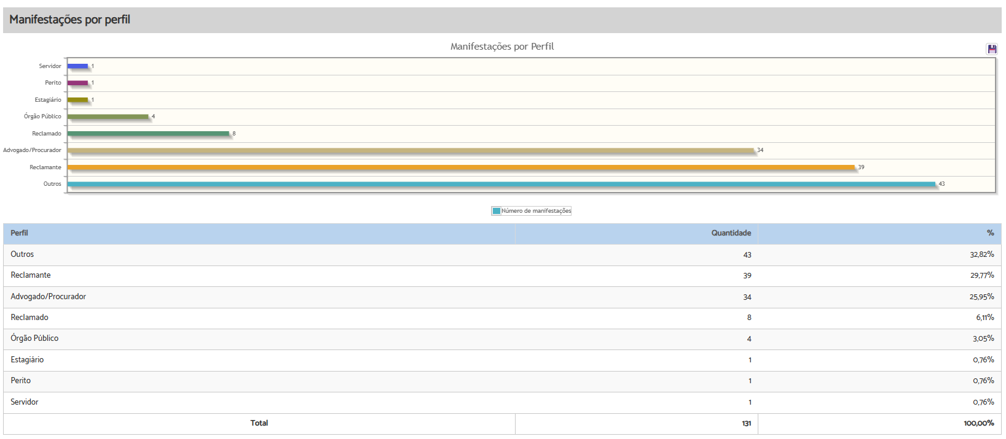

5. RECLAMAÇÃO – Assuntos mais utilizados

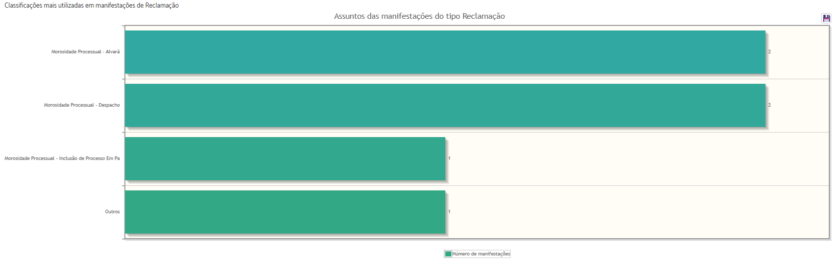

6. SOLICITAÇÃO – Assuntos mais utilizados

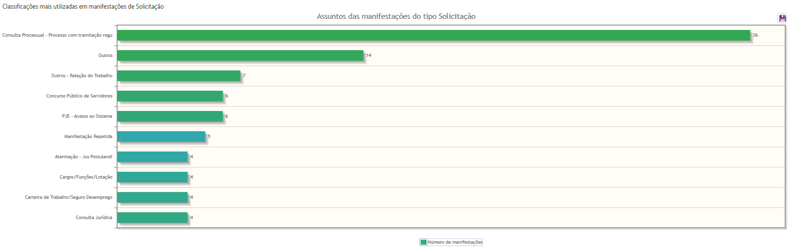

7. ÁREAS MAIS DEMANDADAS – RECLAMAÇÃO

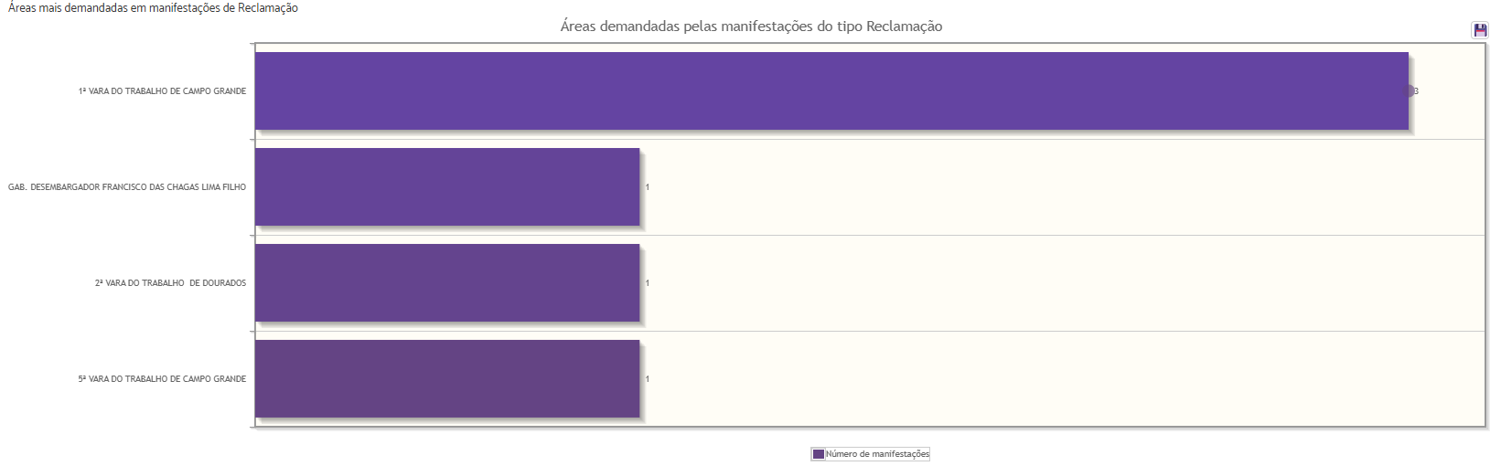

8. ÁREAS MAIS DEMANDADAS – SOLICITAÇÃO

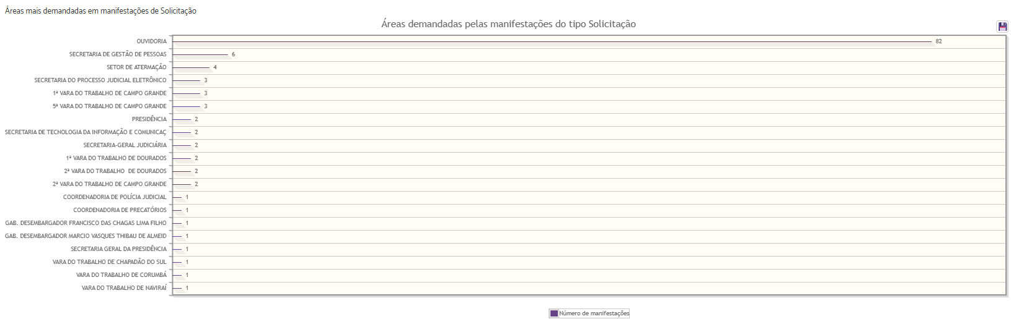

9. TEMPO DE TRAMITAÇÃO (prazo médio):

O número médio de dias de tramitação dos processos até o seu arquivamento durante o período em referência foi, em média, de 1.6 dia.

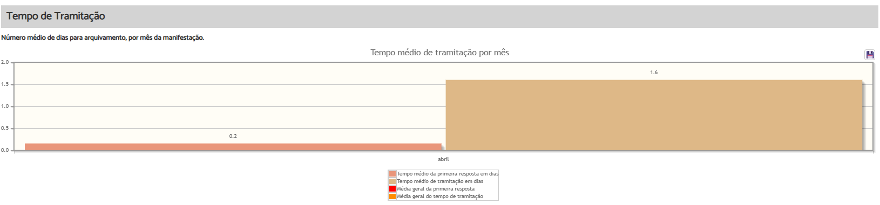
10. PROVIDÊNCIAS ADOTADAS E RESOLUÇÃO DAS MANIFESTAÇÕES:

Verifica-se que, das 131 (cento e trinta e uma) manifestações recebidas, 112 (cento e doze) foram solucionadas de imediato pela Ouvidoria, 18 (dezoito) foram solucionadas após consulta às unidades competentes para a adequada instrução e resposta da demanda e 1 (uma) foi arquivada por falta de informações do manifestante.
As manifestações do tipo reclamação apresentaram maior incidência de assuntos relacionados à morosidade processual, especialmente quanto à inclusão de processo em pauta, prolação de despacho e expedição de alvará, além de outros temas diversos.
No que se refere às manifestações do tipo solicitação, observou-se maior incidência de demandas relacionadas à consulta processual com tramitação regular, outros – relação de trabalho, cargos, funções e lotação; atermação – jus postulandi; manifestação repetida; PJe – acesso ao sistema, dentre outras.
Dessa maneira, com satisfação, registra-se que as manifestações recebidas no mês de abril foram, com o apoio e espírito proativo das unidades administrativas e judiciárias deste Regional, solucionadas com êxito, dentro do prazo, conforme demonstrado no gráfico e tabela a seguir:

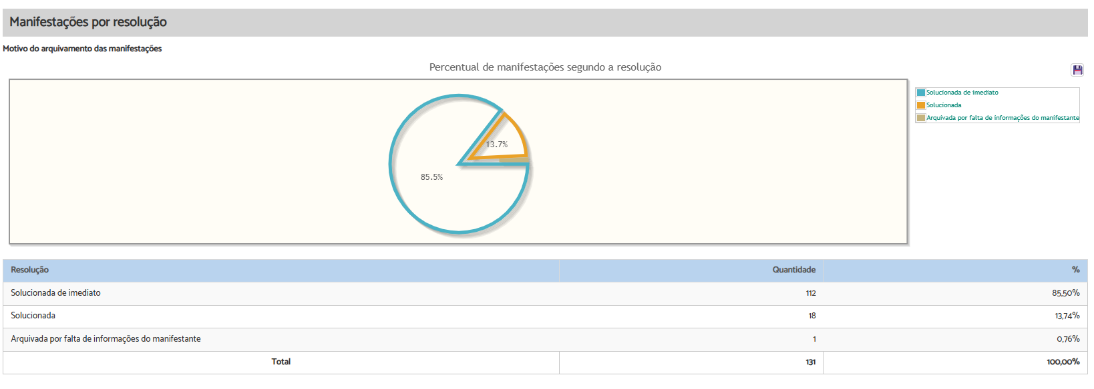

11. QUADRO RESUMO (MÊS DE ABRIL/2026):

RESUMO - MÊS DE ABRIL - 2026
TIPO | Qtdade | CANAL | Qtdade | MANIFESTANTE | Qtdade | RESOLUÇÃO | Qtdade
Denúncia |  | Correspondência |  | Advogado/Procurador | 34 | falta de inform. do manifestante | 01
Elogio |  | E-mail | 22 | Arrematante |  | Desistência do manifestante
Solicitação | 125 | Formulário eletrônico | 25 | Juiz/Desembargador |  | Não informado/pendente
Reclamação | 6 | Formulário Impresso |  | Órgão Público | 4 | outros
Dúvidas/Consulta |  | Ouvidoria do CNJ |  | Outros | 43 | Solucionada de imediato | 112
Sugestão |  | Pessoalmente |  | Perito | 1 | Solucionada | 18
Denúncia – Assédio Eleitoral |  | Telefone | 24 | Reclamado | 8 | Em análise
Notícia de Irregularidade Anônima |  | WhatsApp | 60 | Reclamante | 39
Denúncia – Ouvidoria da Mulher |  | Balcão virtual |  | Servidor | 1
Solicitação –  Ouvidoria da  Mulher |  |  |  | Entidade de classe
 |  |  |  | Estagiário | 1
 |  |  |  | Não informado
TOTAL | 131 | TOTAL | 131 | TOTAL | 131 | TOTAL | 131

